听说，甘肃兰州的中穆网倒掉了，听说而已，我没有亲见。但我却见过未倒的中穆网，破破烂烂的映掩于绿旗黑袍之间，中穆网的言论常令人惊奇于智商下限竟然能到这个地步，是我平时消遣来源之一。
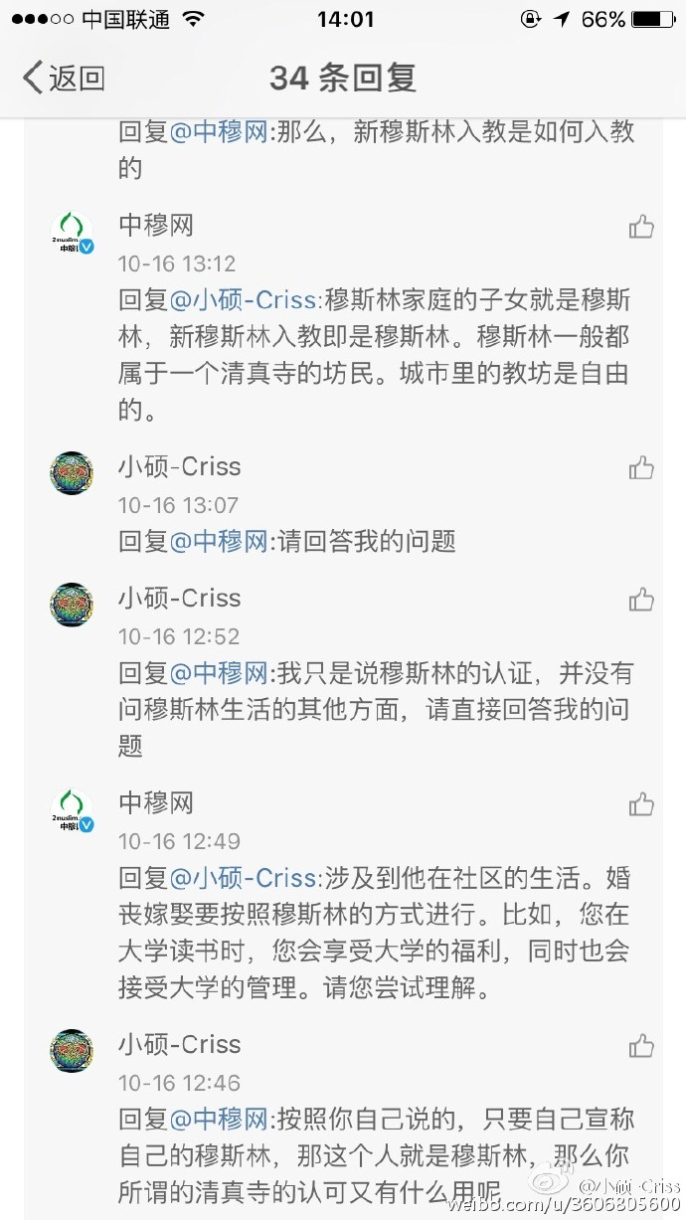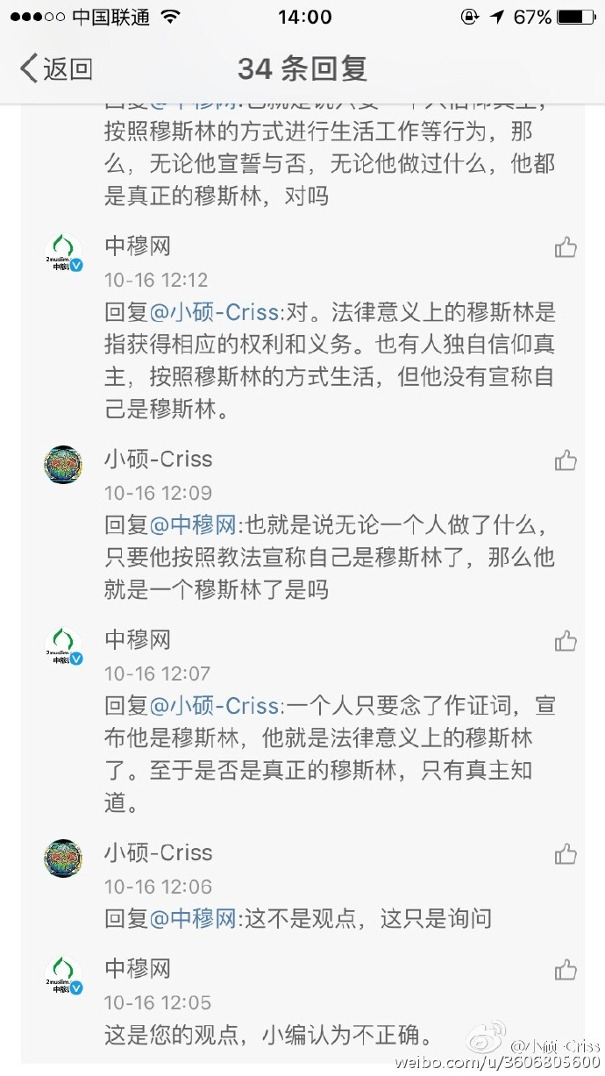
有人说，我不吃猪肉，也不能看见别人吃，否则就是不尊重我。中穆网说，部分民族认为自己是龙的传人，有没有民族承认自己是猪的传人？有人说，恐怖组织不是真正的穆斯林。中穆网说，isis的旗帜上的内容是清真言，是穆斯林的基本信仰表达。有人说，穆圣娶过九岁幼女。中穆网转发一条8岁女童遭老师性侵的新闻，请穆黑们谴责，反省、诅咒、谩骂。
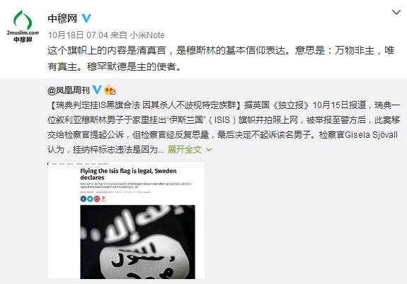
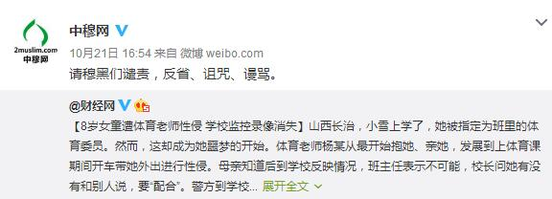
中穆网平时挑衅一下穆黑也就算了，毕竟穆黑们也没什么权力，管不着它。可它居然推荐《马步芳传》，这马步芳可是屠杀了西路军，还奸淫掳掠无恶不作，只是因为同教就要吹捧。它还攻击中国执政党的意识形态为败坏人类文明的罪魁祸首，这不是自寻死路吗？可这么多事发生了，它居然还在，许多人就怀疑它是不是有背景，朝里有人或者有沙特王爷撑腰。
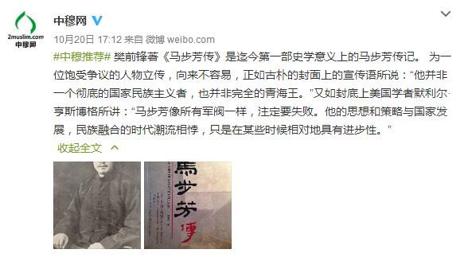
现在，他居然倒掉了，则普天之下的人民，其欣喜为何如？

这是有事实可证的。试到中国的网络论坛，探听民意去。凡有田夫野老，蚕妇村氓，除了几个脑髓里有点贵恙的之外，可有谁不为牺牲的平民和警察痛惜，不痛恨恐怖分子的？

穆民本应该只管自己礼拜。卡费勒自吃猪肉，赵家人自搞无神论，和中穆网有什么相干呢？他偏要放下经卷，横来招是搬非，大约是想做极端分子的生意罢，——那简直是一定的。

听说，后来中穆网居然发了条新闻，说有几十个留学生给领导写信说暴君没有未来，然后中穆网就连网站、微博带微信公众号一齐被封了。我对于赵家所作的事，腹诽的非常多，独于这一件却很满意，因为中穆网确实恶贯满盈，早该关闭了；他实在办得很不错的。

莫非中穆网在纵容极端思想传播，挑衅十三亿中国人民的时候，竟没想到它终究是要遭到报应的么？

活该。

